# **KATA PENGANTAR**

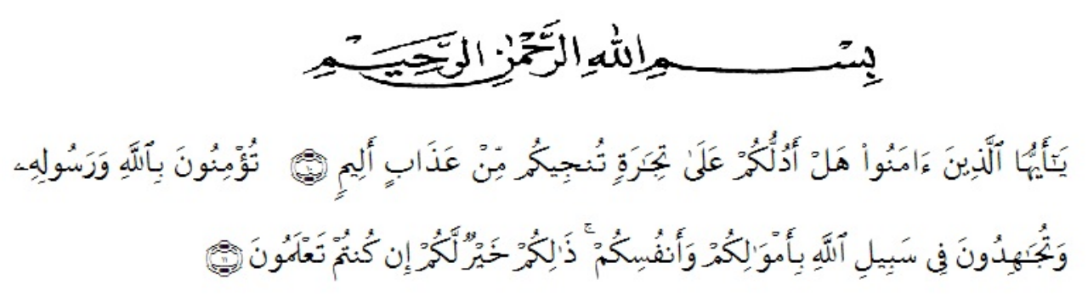*Artinya: Hai orang-orang yang beriman, sukakah kamu aku tunjukkan suatu perniagaan yang dapat menyelamatkanmu dari azab yang pedih(10), (yaitu) kamu beriman Kepada allah dan Rasulnya dan berjihad dijalan Allah dengan harta dan jiwamu. Itulah yang lebih baik bagimu, jika kamu mengetahui(11).*

Segala Puji syukur penulis ucapkan kepada Tuhan Yang Maha Esa atas rahmat dan karunia-Nya sehingga penulis dapat melaksanakan penelitian dan menyelesaikan penulisan skripsi ini dengan judul ”Analisis Efek Samping Kemoterapi Pada Pasien Kanker Paru-paru di Rumah Sakit Umum Daerah Dr. Pirngadi Kota Medan” sebagai syarat memproleh gelar Sarjana Farmasi pada Fakultas Farmasi Universitas Muslim Nusantara Al Washliyah Medan.

Pada kesempatan ini penulis mengucapkan terimakasih yang sebesar-besarnya kepada kedua orang tua penulis, Bapak Henri dan Ibu Sumarida beserta ketiga ketiga adik saya Vivi Rafiah, Viona Riski dan Syadda Yafiq Nasution sehingga penulis dapat menyelesaikan penulisan skripsi ini.

1. Penulis juga menyampaikan terimakasih yang sebesar-besarnya kepada Ibu apt. Sri Wahyuni, S.Farm., M. Farm selaku pembimbing yang telah membimbing dan memberi banyak masukan serta saran dan motivasi kepada penulis dengan penuh kesabaran dan tanggung jawab selama penyusunan sehingga selesainya skripsi ini, serta tak lupa ucapan terimakasih kepada Ibu Dr. apt. Gabena Indrayani Dalimunthe, S.Si., M.Si dan Ibu apt. Minda Sari Lubis S.Farm., M.Si selaku penguji saya pada siding skripsi ini dan Ibu apt. Dra. Peri., M.Farm selaku Apoteker Klinis Rumah Sakit Umum Daerah Dr. Pirngadi Kota Medan yang telah memberikan masukan dan saran demi sempurnanya skripsi ini.

Pada kesempatan ini penulis juga mengucapkan terimakasih yang sebesar-besarnya kepada:

1. Bapak Dr. H. Firmansyah, M.Si. Selaku Rektor Universitas Muslim Nusantara Al-Washliyah Medan.
2. Ibu apt. Minda Sari Lubis, S. Farm., M.Si. Selaku Dekan Fakultas Farmasi Universitas Muslim Nusantara Al-Washliyah Medan
3. Ibu apt. Rafita Yuniarti, S.Si., M. Kes. Selaku Wakil Dekan Fakultas Farmasi Universitas Muslim Nusantara Al-Washliyah Medan.
4. Bapak apt. Haris Munandar Nasution, S.Farm., M.Si Selaku Ketua Program Studi Pendidikan Propesi Apoteker Universitas Muslim Nusantara Al-Washaliyah Medan.
5. Ibu apt. Zulmai Rani, S. Farm., M. Farm. Selaku Ketua Program Studi Sarjana Farmasi Universitas Muslim Nusantara Al-Washliyah Medan.
6. Ibu Anny Sartika Daulay, S.Si., M.Si. selaku Kepala Laboratorium Farmasi Terpadu Universitas Muslim Nusantara Al-Washliyah Medan.
7. Bapak ibu staf pengajar Fakultas Farmasi UMN Al-Washliyah Medan yang telah mendidik dan membina penulis hingga dapat menyelesaikan penulisan skripsi ini.

Penulis menyadari bahwa skripsi ini masih banyak kekurangan, oleh karena itu dengan segala kerendahan hati, penulis menerima kritik dan saran yang bersifat membangun demi kesempurnaan skripsi ini.

Akhirnya penulis ucapkan terimakasih kepada semua pihak yang telah membantu yang tidak disebutkan satu persatu. Semoga skripsi ini bermanfaat bagi ilmu pengetahuan pada umumnya dan bidang Farmasi khususnya.

Medan, 2022

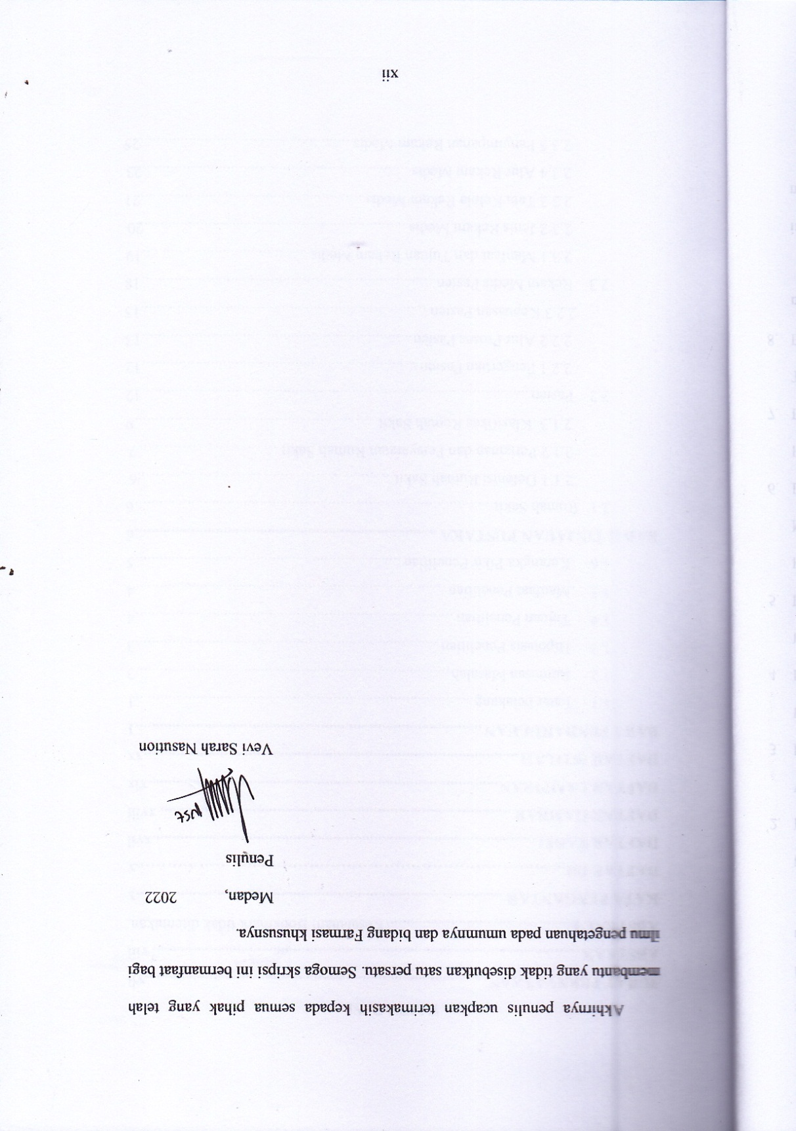Penulis

Vevi Sarah Nasution

DAFTAR ISI

SURAT PERNYATAAN vii

ABSTRAK viii

ABSTRACT Kesalahan! Bookmark tidak ditentukan.

KATA PENGANTAR x

DAFTAR ISI…………………………………………………..………………….x

DAFTAR TABEL xvii

DAFTAR GAMBAR xviii

DAFTAR LAMPIRAN xix

DAFTAR ISTILAH xx

BAB 1 PENDAHULUAN 1

1.1 Latar belakang 1

1.2 Rumusan Masalah 3

1.3 Hipotesis Penelitian 3

1.4 Tujuan Penelitian 4

1.5 Manfaat Penelitian 4

1.6 Kerangka Pikir Penelitian 5

BAB II TINJAUAN PUSTAKA 6

2.1 Rumah Sakit 6

2.1.1 Defenisi Rumah Sakit ………………………………………...6

2.1.2 Perizinan dan Persyaratan Rumah Sakit ………………...……7

2.1.3 Klasifikas Rumah Sakit 9

2.2 Pasien 12

2.2.1 Pengertian Pasien 12

2.2.2 Alur Proses Pasien 13

2.2.3 Kepuasan Pasien .......................................................................15

2.3 Rekam Medis Pasien 18

2.3.1 Manfaat dan Tujuan Rekam Medis .........................................19

2.3.2 Jenis Rekam Medis .................................................................20

2.3.3 Tata Kelola Rekam Medis .......................................................21

2.3.4 Alur Rekam Medis ..................................................................23

2.3.5 Penyimpanan Rekam Medis ....................................................25

2.3.6 Kerahasiaan Rekam Medis ......................................................25

2.4 Penyakit 26

2.4.1 Defenisi Penyakit 26

2.4.2 Diagnosis Penyakit 28

2.4.3 Faktor Penyebab Penyakit ........................................................29

2.5 Obat 30

2.5.1 Defenisi Obat 30

2.5.2 Klasifikasi Obat 35

2.5.3 Bentuk Sediaan Obat 37

2.5.4 Dosis Obat ................................................................................38

2.6 Anatomi dan Fisiologi Paru-Paru 40

2.6. 1 Anatomi Paru-Paru 40

2.6.2 Fisiologi Paru-Paru 42

2.6.3 Struktur Organ Paru-Paru 42

2.7 Kanker 44

2.7.1 Defenisi Kanker 44

2.7.2 Metastasis Kanker ..................................................................44

2.7.3 Penyebab dan Faktor Risiko Kanker 49

2.7.4 Sifat-Sifat Kanker 53

2.7.5 Bentuk Kanker 54

2.8 Kanker Paru-Paru 54

2.8.1 Defenisi Kanker Paru-Paru 54

2.8.2 Metastasis Kanker Paru ...........................................................55

2.8.3 Jenis, Tipe dan Gejala Kanker Paru-Paru 57

2.8.4 Faktor Penyebab Kanker Paru-Paru 59

2.8.5 Langkah Diagnosis Kanker Paru-Paru 60

2.8.6 Perawatan Kanker Paru-Paru, Penentuan Stadium

dan Penentuan terapi berdasarkan stadium 61

2.9 Kemoterapi 67

2.9.1 Definisi Kemoterapi 67

2.9.2 Macam-Macam Kemoterapi 68

2.9.3 Peranan Kemoterapi Dalam Terapi Kanker 72

2.10 Daftar Obat Kemoterapi Kanker Paru 74

2.11 Mekanisme Kerja Obat Kanker Paru-paru ......................................77

2.12 Efek Samping Obat Kemoterapi Kanker Paru-Paru 81

2.13 Pemantauan dan Pelaporan Efek Samping Obat .............................90

2.13.1 Pemantauan ESO ..................................................................90

2.13.2 Pelayanan ESO .....................................................................91

BAB III METODE PENELITIAN 92

3.1 Metode Penelitin 92

3.2 Tempat dan Waktu Penelitian ……………………………………… 92

3.2.1 Tempat 92

3.2.2 Waktu Penelitian 92

3.3 Populasi dan Sampel ...........................................................................93

3.3.1 Populasi 93

3.3.2 Sampel 93

3.4 Kriteria Sampel 93

3.4.1 Kriteria Inklusi 93

3.4.2 Kriteria Eksklusi 94

3.5 Jenis Data ..........................................................................................94

3.6 Instrumen Penelitian ..94

3.7 Teknik Pengumpulan Data .94

3.8 Pengolahan Data .95

3.9 Analisis Data .96

3.9.1 Analisis Univariat ..96

3.9.2 Analisis Bivariat .....................................................................96

3.10 Alur Penelitian .................................................................................96

3.11 Defenisi Operasional ........................................................................97

BAB IV HASIL DAN PEMBAHASAN .98

4.1 Hasil Penelitian dan Pembahasan .98

4.1.1 Karakteristik Pasien .98

4.1.2 Penggunaan Obat Kemoterapi Dalam Setahun .107

4.1.3 Regimen Kemoterapi Pasien Kanker Paru-paru ................111

4.1.4 Efek Samping Kemoterapi 115

4.1.5 Hubungan jenis obat dengan efek samping ........................126

4.1.6 Hubungan Karakteristik dengan Efek Samping .................128

BAB V KESIMPULAN DAN SARAN .132

5.1 Kesimpulan .132

5.2 Saran .133

DAFTAR PUSTAKA .134

**LAMPIRAN ………………………………………………………...…………140**

**DAFTAR TABEL**

**Halaman**

# **Tabel 2.1** Penggolongan Obat Berdasarkan Jenis ……..…………………………33

# **Tabel 2.2** Penentuan Stadium Kanker Paru-paru ………………………………...63

# **Tabel 2.3** Panduan Obat Untuk Kemoterapi NSCLC …………………………....75

# **Tabel 2.4** Panduan Obat Untuk Kemoterapi SLCLC …………………………….76

# **Tabel 2.5** Obat Kemoterapi dan Efek Samping Berdasarkan Referensi ………….85

**Tabel 2.6** Obat Terapi Target, Terapi Antianhigenik dan Efek sampingnya ……..88

**Tabel 2.7** Obat Imunoterapi dan Efek Sampingnya ……………………………...90

**Tabel 4.1** Karakteristik Pasien Kanker Paru-Paru di RSUD Dr. Pirngadi ……….98

**Tabel 4.2** Daftar Penggunaan Obat Kemoterapi ………………………………..107

**Tabel 4.3** Regimen Kemoterapi Pasien Kanker Paru-Paru …………………..…111

**Tabel 4.4** Efek Samping Kemoterapi Sesuai Literatur ………………………….116

**Tabel 4.5** Efek Samping Kemoterapi yang Dialami Pasien Kanker Paru-Paru …119

**Tabel 4.6** Hubungan efek samping penggunaan obat sesuai literatur dan

efek samping obat tidak sesuai literatur……………………………...127

**Tabel 4.7** Hubungan karakteristik Pasien dengan Efek Samping ……………….128

# **DAFTAR GAMBAR**

**Halaman**

**Gambar 1.1** Kerangka Pikir ...…………………………………………………….5

**Gambar 3.1** Defenisi Operasional ………………………………………………97

# **DAFTAR LAMPIRAN**

**Halaman**

**Lampiran 1.** Surat permohonan izin melaksanakan penelitian ………………...140

**Lampiran 2.** Surat izin penelitian di RSUD Dr. Pirngadi Kota Medan ……...…141

**Lampiran 3.** Surat keterangan selesai melaksanakan penelitian ……………....142

**Lampiran 4**. Dokumentasi penelitian ………………………………………….143

**Lampiran 5.** Bagan alir penelitian ……………………………………………..144

**Lampiran 6.** Master data penelitian ……………………………………...……145

**Lampiran 7.** Hasil pengolahan data SPSS karakteristik ………………...……..148

**Lampiran 8.** Hasil pengolahan data SPSS jumlah obat kemoterapi ……...….…154

**Lampiran 9.** Hasil pengolahan data SPSS regimen kemoterapi ….………........155

**Lampiran 10.** Hasil pengolahan data SPSS efek samping sesuai literatur ……...156

**Lampiran 11.** Hasil pengolahan data SPSS efek samping kemoterapi kanker …157

**Lampiran 12.** Hasil data analisis hubungan jenis obat dan efek samping ………158

**Lampiran 13.** Uji bivariat hubungan karakteristik dengan efek samping ………159

# **DAFTAR ISTILAH**

1. NSCLC = *Non-Small Cell Lung Cancer*

2. SCLC = *Small Cell Lung Cancers*

3. ESMO = *European Society for Medical Oncology*

4. NCCN = *National Comprehensive Cancer Network*

5. FDA = *Food and Drug Administration*

6. EMA = *European Medicines Agency*

7. DNA = *Deoxyribonucleat Acid*

8. CO2 = Karbon Dioksida

9. H2O = Uap Air

10. O2 = Oksigen

11. RSUD = Rumah Sakit Umum Daerah

12. Dr = Doktor

13. ESO = Efek Samping Obat

14. MESO = Monitoring Efek Samping Obat

15. PDP = *Photo Dynamic Therapy*

16. HPV *= Human Papiloma Virus*

17. ACTH *= Adrenocprticotrophi Hormone*

18. PET *= Positron Emission Tomoghraphy*

19. KGB = Kelenjar Getah Bening

20*.* MRI  *= Magnetic Resonance Imaging*